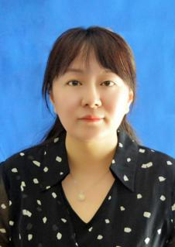

韩海娟，女，1980年12月出生，建筑与艺术学院副院长、建筑设计研究院有限公司执行董事、党支部书记；副教授；硕士生导师；国家注册城乡规划师。毕业于华中科技大学，城市规划专业，研究方向：城市规划与设计、城市轨道交通站域规划。

**01科研方面**

主持河北省社会科学基金1项，河北省社会科学发展项目1项，河北省建设厅项目1项等纵向课题7项。参与国家社会科学基金青年基金1项（第二），国家社会科学基金1项（第二），省、市级纵向课题15项。主持和参与服务社会的横向科研项目10余项，科研经费累计达到67.7万元。共发表高水平学术论文12篇；参编教材3部，著作1部，行业标准6项，其中参编的著作荣获“第十八届河北省社会科学优秀成果奖”二等奖。

**02教学方面**

热爱教育工作，积极承担教学任务，潜心教学研究。承担过《区域规划》、《设计思维与实践》、《园林景观设计》、《建筑导论》、《规划设计1》、《规划设计2》、《毕业设计》、《毕业实习》等多门课程；积极参与课程教学改革、指导大学生竞赛，参加教学基本功竞赛、进行学术研究等，其中获批河北省高等教育教学改革研究与实践项目1项，河北工程大学教改项目2项，指导大学生竞赛项目10多项荣获国际国内竞赛奖，在学校第四届教学技能大赛荣获三等奖，《区域分析与规划》多媒体课件荣获“河北省十七届教育教学信息化大赛”三等奖，连续三年指导学生获校级优秀毕业设计。

**03荣誉称号**

曾获得“河北工程大学优秀共产党员”、“河北工程大学工会积极分子”等荣誉称号。

**04教育理念**

用心灵教书，用大爱育人。